摘要：油菜是我国种植面积最大的油料作物，籽粒产量和含油率直接影响食用植物油的供给安全和种植户的经济收益。本文以高产栽培技术在油菜种植中应用为研究对象，对传统油菜种植模式下品种结构、田间管理、肥水运筹、病虫害防治等环节存在的不足进行分析，整理出从前期准备、栽种阶段、花蕾发育到病虫害防治全过程的技术应用要点，提出品种迭代与区域适配协同、智慧农机与农艺技术融合、绿色防控与产能提升协同三条优化路径，为油菜种植户和基层农技人员提供可以操作的技术参考，促进油菜单产水平和籽粒品质的协同提高。

油菜是我国重要的油料作物，种植面积和产量在我国国产油料供给中占有很重要的地位，但是与日益增长的食用油消费需求相比还存在着较大的缺口，油菜单产水平的区域差异以及栽培技术的不均衡是影响产业效益提高的主要因素。传统油菜种植一直存在着品种老化、播期粗放、肥水运筹不合理、病虫害防控被动等难题，高产田块和普通田块的产量差距较大，单产潜力还没有得到充分发挥。高产栽培技术就是对品种、土壤、播期、密度、肥水、植保等要素进行系统的集成，在有限的耕地资源下达到单产和品质的共同提高，对于保障油料供给安全、增加种植户收入、促进油菜产业可持续发展有着十分重要的现实意义。
1高产栽培技术在油菜种植中的应用要点
1.1前期准备

1.1.2选地整地与基肥施用
土壤条件是油菜根系发育和养分吸收的载体，整地质量与基肥施用水平影响苗期长势和后期产量形成。油菜适宜在土层深厚、土质疏松、排灌方便、有机质含量较高、pH值在5.5～6.5的中性或微酸性土壤中生长，不能选择低洼积水或者重茬地块。前茬收获后及时深耕20～25cm，破除犁底层，耙细整平，按畦宽2～3m开沟做畦，配套厢沟、腰沟和围沟，沟深20～30cm，保证雨后田干。基肥以有机肥为主、化肥为辅，一般施腐熟农家肥15000～22500kg/hm²，配合氮磷钾复合肥（15-15-15）450～600kg/hm²及硼砂15kg/hm²，全层施入或条施于播种行下方，为油菜全生育期提供持续的养分供给。
1.2栽种阶段
1.2.1适时播种
播期是协调油菜生育进程和温光资源匹配的重要因素，过早或者过晚都会影响产量的形成。冬油菜一般在日均温稳定在18～20℃的时候播种，长江流域多在9月中下旬至10月上旬，黄淮地区适当提前，春油菜在土壤解冻、气温回升到5℃以上的时候抢墒播种。播种方式有机械直播和育苗移栽两种，直播田用种量控制在3.0～4.5kg/hm²，播深2～3cm，行距30～40cm，播后覆土镇压保墒；育苗移栽需提前30～35d播种育苗，苗床与大田比例约1:5，3叶1心期定苗，苗龄30～35d、叶片5～6片时选阴天或傍晚移栽，移栽后浇定根水，行距40cm、株距20～25cm，保证移栽成活率。

1.3.2开花调控
开花期长短、开花整齐度对油菜结实率、成熟期一致性的有影响，合理的开花调控可以减少无效花、阴角。对于冬前早薹早花的植株，在薹高10-15cm的时候选择晴天摘除主薹顶端，促进一次分枝萌发，摘薹后及时追施速效氮肥，补充养分消耗。初花期如果植株长势过旺、群体郁闭，可以适量控制氮肥施用并喷施多效唑等生长调节剂来抑制营养生长，改善通风透光条件，降低菌核病的发生风险。花期遇到高温或者干旱造成结实率下降时，可采用叶面喷水、喷施硼肥、磷酸二氢钾混合液等措施来提高花粉活力和柱头可授性，增加角果结实率，并且保持田间适宜湿度，防止极端天气影响授粉受精^{[3]}。
1.4病虫害防治
1.4.1农业防治
农业防治属于病虫害绿色防控体系的基础部分，经由改良栽培措施来改善农田生态环境，加强油菜自身的抗逆性，从源头上削减病虫害的发生基数。合理轮作倒茬，不种油菜连作，与水稻、小麦、玉米等禾本科作物实行2年以上轮作，可减少菌核病、根肿病等土传病害菌源。选用抗病虫品种并进行种子消毒处理，培育无病壮苗，提高植株抗病能力。适时播种，避开病虫害高发期，合理密植，改善田间通风透光条件，降低田间湿度。科学肥水管理，增施有机肥和磷钾肥，不能偏施氮肥造成植株徒长柔嫩。及时中耕除草，清除田间病残体、落叶，减少病虫越冬越夏的场所，破坏病虫害滋生的环境。
1.4.2生物防治
生物防治依靠天敌昆虫、生物农药和微生物制剂等手段来控制病虫害，环保、无残留、不易产生抗药性等特点，是油菜绿色生产的主要技术方向。蚜虫是油菜苗期、花期的主要害虫，用保护、释放瓢虫、草蛉、食蚜蝇等天敌来控制蚜虫，田间天敌与蚜虫比例达到1：150以上时可以不施药。菌核病初花期喷施盾壳霉、木霉菌等生防菌剂，用寄生、拮抗作用来抑制菌核萌发和菌丝侵染。小菜蛾、菜青虫等鳞翅目害虫用苏云金杆菌（Bt）、核型多角体病毒（NPV）等微生物农药防治，在低龄幼虫期喷施效果最好^{[4]}。另外利用性诱剂诱杀小菜蛾、甜菜夜蛾等成虫，配合黄板诱杀蚜虫，可以有效地降低田间虫口密度。
1.4.3化学防治
化学防治见效快、防效好，在病虫害大发生时仍为不可替代的应急措施，但科学选药、适时用药、精准施药是关键。菌核病初花期到盛花期发病，用50%速克灵可湿性粉剂1000倍液或者50%咪鲜胺锰盐可湿性粉剂1500倍液喷雾，7到10天后再次喷一次，重点喷施植株中下部。霜霉病发病初期用75%百菌清可湿性粉剂600倍液或者25%甲霜灵可湿性粉剂800倍液防治。蚜虫可用10%吡虫啉可湿性粉剂2000倍液喷雾。近几年来，农用无人机在油菜植保中被广泛应用，作业效率是人工喷雾的20-30倍，每小时作业面积为3.3～6.7hm²，雾滴沉降均匀、穿透力强，在花期“一促四防”统防统治中可以将磷酸二氢钾、硼肥、杀菌剂、杀虫剂混配一次喷施，综合增产效果可达5%以上，尤其适合连片种植和劳动力短缺地区。化学防治的规范化实施要形成一个完整的从监测到收获的技术链条，农用无人机的加入使施药环节更加精确高效，其作业流程如图1所示。
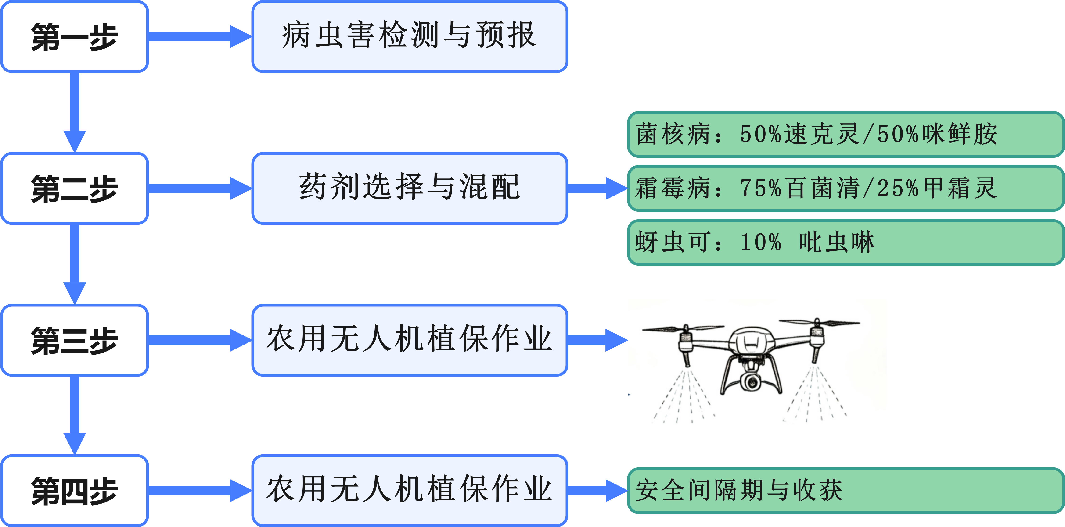
图1 油菜病虫害化学防治与无人机植保作业流程图
2高产栽培技术在油菜种植中的优化路径
2.1品种迭代与区域适配协同优化路径
品种改良是油菜产量突破的内在驱动力，区域化适配是品种潜力释放的外部条件，两者相辅相成才能达到高产栽培技术的精准落实。育种方向上，在双低品质的基础上，应该继续聚合高油酸、高含油率、抗菌核病、抗根肿病、抗倒伏、适合机械化收获等多优性状，培育出专用型和多功能型油菜品种，以适应食用油加工、观光旅游、饲料绿肥等各方面的需要。品种推广方面，创建分生态区品种筛选试验网络，在长江流域、黄淮流域、西北高原等不同的生态区开展品种比较试验，全面评价品种的适应性、丰产性和抗逆性，形成区域主导品种推荐目录。配套品种特异性栽培技术规程，根据不同品种生育期、株型、需肥特性制定差异化的播期、密度、肥水管理方案，避免“一个品种管全域、一套技术用到底”的粗放模式，实现良种与良法深度融合。
2.2智慧农机与农艺技术融合路径
农业机械化和信息化是提高油菜生产效率、降低劳动成本、保证技术到位率的有力手段，智慧农机与农艺技术的深度融合正在改变油菜种植的作业方式。推广精量播种机、油菜专用直播机，实现开沟、播种、施肥、覆土、镇压一体化作业，用种量比人工撒播减少30%以上，出苗整齐度明显提高。田间管理环节，装有变量施肥装置的施肥机根据土壤养分图谱来调节施肥量，减少化肥浪费；农用无人机除植保作业外还可以进行叶面追肥、生长调节剂喷施以及灾情巡查，作业幅宽4～8m，飞行高度2～4m，雾滴沉积率比人工喷雾高15%～20%。推广联合收割机、分段收获技术，秸秆粉碎还田装置与之配套使用，减少收获损失率。利用物联网传感器、遥感监测技术及时采集土壤墒情、苗情长势、病虫害等信息，给精准管理提供数据支持，逐步实现油菜生产智能化决策。
2.3绿色防控与产能提升协同路径
绿色发展是现代农业的必然趋势，油菜病虫害防控要从单一化学防治向农业、生物、物理、化学协同的绿色防控体系转变，在保证产量的同时减少农药使用和环境污染。创建起“预防为主、综合防治”的技术体系，以抗病品种和健康栽培为根基，以生态调节和生物防治为主要途径，化学防治作为应急补充。推广种子包衣和土壤消毒技术，从播种环节压低病虫基数；利用性诱剂、杀虫灯、黄板等物理防治措施，减少成虫产卵和幼虫基数；保护田间天敌群落，发挥自然控害作用。在必须使用化学农药的情况下，严格按照农药安全间隔期和剂量标准使用，选用高效低毒低残留农药，实行精准施药和统防统治，利用农用无人机提高作业效率和农药利用率。通过绿色防控技术的集成应用，可以将化学农药用量减少20%以上，同时保证油菜产量稳定，达到生态效益和经济效益的统一。
3结语
因此，高产栽培技术在油菜种植中所起到的作用是全方位的，它包含着品种选择、整地施肥、播种密植、田间管理、花蕾控制以及病虫害防治等各个方面的内容，各个环节之间互相联系、互相影响，最终达到提高产量和品质的目的。未来油菜生产要向品种专用化、作业机械化、管理精准化、防控绿色化方向发展，依靠智慧农业技术提高栽培措施的到位率和时效性，依靠产学研用合作加快新品种新技术的示范推广，不断挖掘油菜产量潜力，为保障我国食用油供给安全和促进农业绿色发展提供坚实的技术支撑。

